Derfor er Dantes ”Den guddommelige komedie” afgørende for den kristne kulturhistorie
I denne uge har Teater Republique i København premiere på en teaterversion af det værk, som kaldes et af verdenslitteraturens vigtigste. Tre kendere giver hver deres bud på værkets betydning

Daniel Øhrstrøm
Journalist

Dorte Washuus
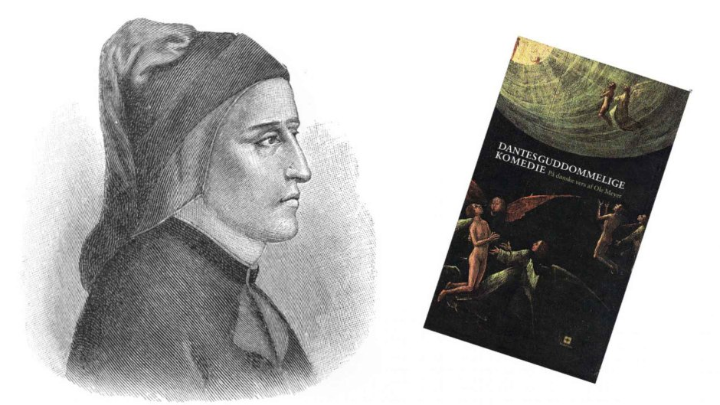

”Dantes ord har været med til at sætte konkrete billeder på mange menneskers forestillinger om det hinsidige – med Helvede, Skærsilden og Paradis. Og selvom moderne teologer har forklaret, at Helvede ikke skal forstås som et fysisk sted med evig ild og djævle med treforke, er Dantes forestillinger stadig meget stærke, siger forfatter. . Foto: Ritzau Scanpix/Iris.
Anders Thyrring Andersen, sognepræst og litteraturhistoriker
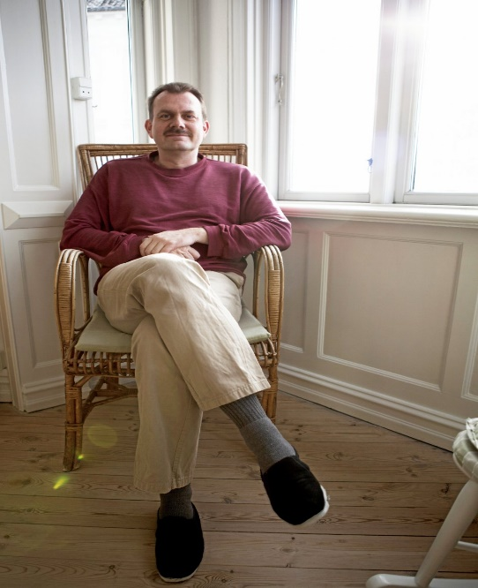Anders Thyrring Andersen. – Foto: Gorm Olesen/Ritzau Scanpix
”’Den guddommelige komedie’ var et helt unikt og meget moderne værk, da det udkom i 1320, og det er en afgørende forudsætning for al senere europæisk litteratur. Før Dante var det utænkeligt med beskrivelser af dagligdagsliv i en ophøjet stil, ligesom det var utænkeligt at skrive om det ophøjede i et dagligdagssprog. Men i Dantes værk er der ingen adskillelse mellem høj og lav. Han skriver om det vigtigst tænkelige, nemlig menneskes rejse mod Gud, både i dette liv og det hinsidige, og gør det på folkesproget italiensk og ikke på latin. Han sætter dermed høj og lav sammen, ligesom kristendommen gør det. I evangelierne hører vi om, hvordan Gud bliver menneske i form af et fattigt barn i en stald, og dermed, hvordan det guddommelige bliver en del af det jordiske. Hos Dante får den fortælling for første gang et skønlitterært udtryk, og det har præget den måde, vi har fortalt historier på lige siden. I kristendommen forstås mennesket som et historisk væsen, der kan udvikle sig, i modsætning til antikkens helte, der var statiske. Det forstår og beskriver Dante. Han gør dermed kristendommen til en forudsætning for såvel moderne litteratur som historieopfattelse.”

Hanne Roer, lektor og forfatter
ARTIKLEN FORTSÆTTER UNDER ANNONCEN

”Dantes indflydelse på den kristne kultur- tradition består nok primært i, at han satte billeder på, hvordan det hinsidige tager sig ud med de tre dødsriger – Helvede, Skærsilden og Paradiset. Man havde mange forestillinger om, hvordan Helvede så ud før Dante i form af kalkmalerier, men Dante satte det i system som en tragt ned gennem Helvedesskakten. Jo dybere man kom ned i Helvedesskakten, desto mere alvorlig var ens forbrydelse og den straf, man skulle have. Dante påstod så, at Skærsilden findes på den anden side af jordkuglen, på den sydlige halvkugle, som man dengang regnede for at være ubeboet. Men han forestillede sig, at der skød et bjerg op – Skærsildsbjerget – der også havde en masse terrasser, som synderne skulle vandre opad, mens de blev straffet lige så hårdt som i Helvede, men til gengæld kunne slippe ud af det og komme i Himlen hos de salige med tiden i modsætning til dem, der skulle straffes til evig tid i Helvede. Og sådan gav Dante en detaljeret fremstilling af livet efter døden. Det var først i koncilet i 1215, at kirken havde indført doktrinen om Skærsildens fysiske eksistens, men Dantes forestillinger holdt mange år frem, og det er tankevækkende, at dogmet om Skærsildens fysiske eksistens først er afskaffet i den katolske kirke efter årtusindskiftet i 2007.”

Thomas Harder, forfatter og oversætter
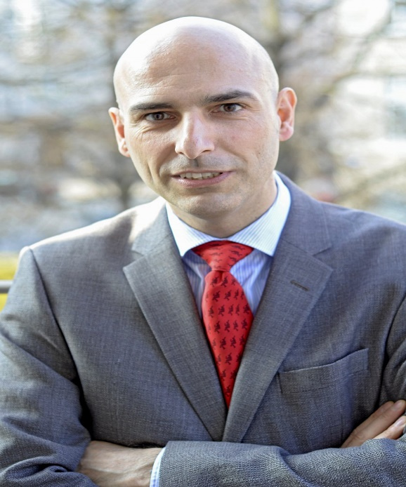Thomas Harder. – Privatfoto.
”Dantes ord har været med til at sætte konkrete billeder på mange menneskers forestillinger om det hinsidige – med Helvede, Skærsilden og Paradis. Og selvom moderne teologer har forklaret, at Helvede ikke skal forstås som et fysisk sted med evig ild og djævle med treforke, er Dantes forestillinger stadig meget stærke og dukker til stadighed op i bøger, film og billedkunst af enhver slags, der også rækker langt ind i populærkulturen.
I min bogreol har jeg et stort italiensk Disney-hæfte med Dantes ’Den guddommelige komedie’ gengivet i tegneserieform med Mickey Mouse som Dante og Fedtmule som Vergil. Der findes også en udgave med Anders And som Dante. Det siger noget om, hvor udbredt ’Den guddommelige komedie’ er blevet: Der er jo ikke meget sjov ved at parodiere værker, som folk ikke kender – eller i hvert fald kender til. ’Den guddommelige komedie’ har alle dage haft en kolossal udbredelse og endnu større indflydelse, og det er ikke kun Disney, der har ladet sig inspirere af Dantes vældige billedskabende fantasi. Talrige forfattere, billedkunstnere og filmskabere har brugt Dantes ’Den guddommelige komedie’ som en slags grundbog til at skildre det hinsidige.”8
Teaterversionen af ”Den guddommelige komedie” anmeldes senere i Kristeligt Dagblad.

Formidabel dannelsesrejse med Dante
Tidligere præst har skrevet en formidabel præsentation af Dantes hovedværk
Kristian Østergaard
Sognepræst og anmelder
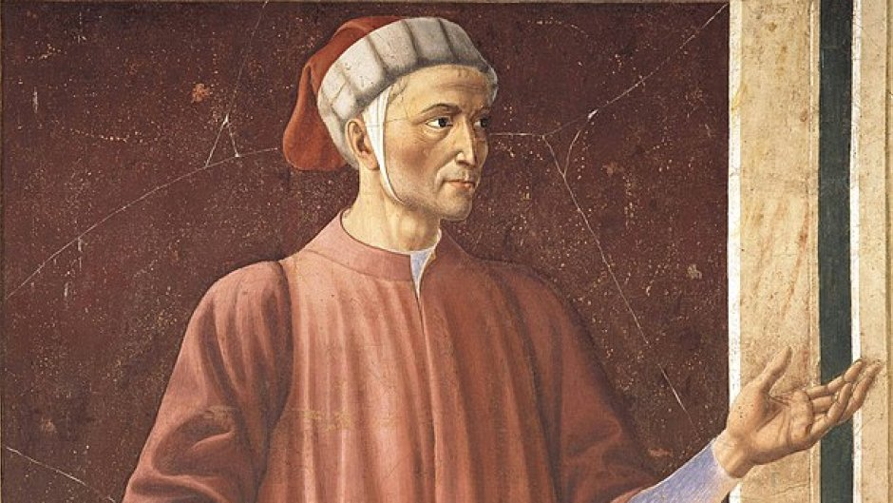Dante på fresco overført til træ på af Andrea del Castagno, cirka 1450. Foto: Wikimedia Commons.
Teologen Martin Herbsts bog om Dante har kun en virkelig fejl. Og det er titlen. Den hedder: ”Den Guddommelige Komedie for Alle”. Men det er bogen rigtignok ikke. Det er en ambitiøs bog, hvor Herbst diskuterer med andre forskere og forventer, at læseren er (næsten) lige så velorienteret i antikkens klassikere som forfatteren selv. Her var Ebbe Kløvedal Reich noget tættere på Herbsts bogtitel, da han i 1994 udsendte ”Fortællinger fra Dante - Den guddommelige komedie”.
Men ellers er der ingen tvivl om, at Herbst har skrevet en aldeles formidabel præsentation af den florentinske digter (1265-1321), der var overbevist om, at han kom fra noget stort og var født til noget stort. Herbst redegør grundigt for Dantes liv, og hvad der drev ham, men først og sidst er bogen en eksistentiel læsning af ”Den Guddommelige Komedie”, som Herbst kalder for ”en dannelsesrejse med tidløs aktualitet”.
Helvede er således det sted, hvor det man gjorde mod andre, kommer en selv i møde: ”Du gjorde en karriere ud af bullshit? Værsgo, lev nu i en flod af bullshit! Du ville bide nakken over på andre? Godt, mærk nu tænderne i din egen nakke? Du ville kun lytte til dig selv? Godt, lyt nu kun dig selv!”
Herbst pointerer, at Dantes forestilling om helvede i grunden er langt nemmere for den moderne læser at forstå end for eksempel Jean Calvins, der opererede med tanken om en forudbestemmelse. Hos Dante er der ingen forudbestemmelse, her er
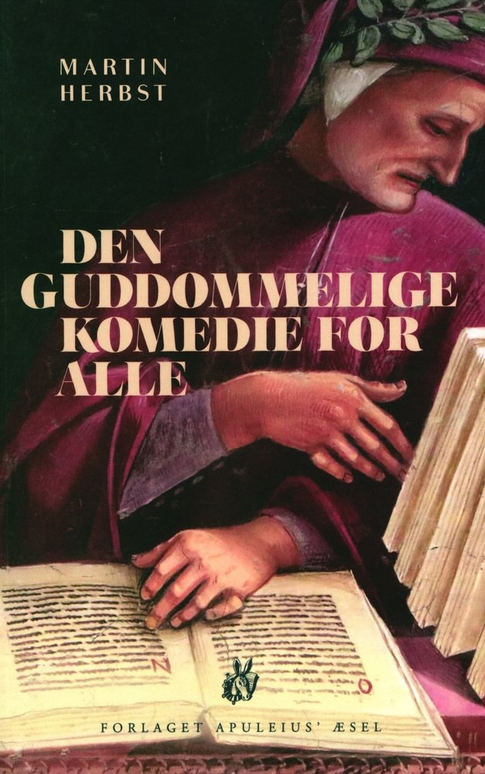
det enkelte menneskes fri vilje og eget ansvar det afgørende.
Ved rejsens begyndelse møder Dante lossen, løven og ulven, som er billeder på Dantes egen fornuft, vilje og begær. Men ifølge Herbst repræsenterer dyrene ikke blot et kig ind i digterens sind, men i ethvert menneske, da denne treleddede struktur afspejler de erfaringer enhver kommer til at gøre sig undervejs gennem livet. Vi er en blanding af begær, vilje og fornuft, og eftersom disse tre ting stritter i hver sin retning, er vi mennesker ofte splittede.
Men ”Den Guddommelige Komedie” byder sig hertil som en dannelsesrejse, der er værd at begive sig ud på, fordi den er ”et drama om, hvordan det splittede, fragmenterede og forvildede menneske indledningsvis kun ser problemerne i omgivelserne, så genkender dem i sig selv for til sidst at blive forsonet med sin fundamentale menneskelighed i mødet med Guds grænseløse kærlighed.”
Det sker til slut i Paradiset, og nok lyder ordet Paradis overdrevent fromt, men sådan ser Herbst slet ikke på det: ”Det er snarere et bud på, hvordan mennesker kan virkeliggøre deres iboende potentialer samtidig med, at det bliver til beroligelse for deres medmennesker. Hvilket anliggende kan være vigtigere?”
Uimponeret af den enorme sekundærlitterær insisterer Herbst på at læse Dantes hovedværk som et kristeligt opbyggeligt værk, og det lykkedes han meget overbevisende med.

Dante døde for 700 år siden. Her er fire vigtige træk ved hans tænkning
Dante Alighieri (1265-1321) er mest kendt for at have skrevet et af verdenslitteraturens hovedværker: ”Den guddommelige komedie”. Men forfatterens tanker har også sat dybe aftryk i teologien, filosofien og den italienske folkesjæl. Derfor hædres han nu, 700 år efter sin død, fortæller ekspert
Niels Hein
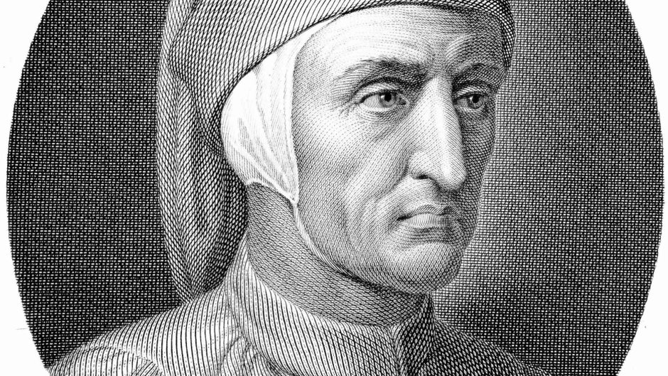

Dante blev sendt i eksil fra sit elskede Firenze, men fejres i dag samme sted som byens berømte søn. – Foto af italiensk stålgravering fra 1812: Granger/Shutterstock/Ritzau Scanpix.
1.Dante var et tidligt renæssancemenneske
”Hvis det er én ting, der kendetegner Dante Alighieri og hans værker, så er det hans imponerende brug af filosofi, teologi og poesi. Det er et klart tegn på, at han var rundet af en bred uddannelse og en vis videbegærlighed,” siger Else Marie Wiberg Pedersen, lektor i teologi ved Aarhus Universitet. Hun har holdt foredrag og undervist i Dante og dennes hovedværk ”Den guddommelige komedie”.
Dante blev født i maj 1265 i Firenze som søn af en pengeudlåner, og som del af den øvre middelklasse havde hans familie haft råd til give deres søn en uddannelse:
”Han har sandsynligvis studeret i Firenze eller Bologna, hvor han, som andre af borgerskabets børn, skulle uddannes inden for en række felter – teologi, medicin, naturvidenskab, jura, poesi og filosofi. Det må også være her, at han støder på tekster fra kristne teologer som Thomas Aquinas, og førkristne, romerske forfattere som Cicero, Ovid og Vergil,” siger Else Marie Wiberg Pedersen.
ARTIKLEN FORTSÆTTER UNDER ANNONCEN
Det var gennem studiet af Thomas Aquinas, at Dante stødte på den græske filosof Aristoteles og dennes kosmiske system.
”Den unge Dante bliver optaget af at undersøge universelle strukturer og at sætte ting i system ligesom Aquinas og Aristoteles. Og mange af Dantes værker handler om at placere fænomener og begivenheder ind i den guddommelige orden,” siger Else Marie Wiberg Pedersen.
Dante havde også et øre for sprog, ikke bare de lærdes latin, men også det jævne toskanske sprog, der blev talt i Firenze. Han interesserede sig for dialekterne på den italienske halvø, hvilket senere kom til udtryk i værket ”Om veltalenhed på folkesproget”.
”Netop hans interesse for det folkelige sprog kom til at gennemsyre hans forfatterskab, og nogle af hans værker er skrevet i et sprog, der kombinerer forskellige dialekter fra den italienske halvø. Han er altså med til at skabe et moderne, italiensk sprog. Denne fremsynethed, blandet med hans fascination af antikken, gør Dante til et tidligt renæssancemenneske,” siger Else Marie Wiberg Pedersen.
2. Han var en berygtet magtkritiker
Som ung mand begyndte Dante at engagere sig i byens politiske liv. Firenze var på det tidspunkt centrum for den rige florentinske republik.
”Firenze var kendetegnet ved en meget høj kultur med et rigt kirkeliv, uddannelsesmiljø og handelsliv, men var samtidig gennemsyret af et spændingsfyldt politisk miljø,” siger Else Marie Wiberg Pedersen.
Dante har skullet manøvrere gennem komplekse netværk af råd, nævn, laug og gilder. Men altoverskyggende for Firenzes politiske liv var spørgsmålet om, hvem man skulle underlægge sig – den tysk-romerske kejser eller paven i Rom:
”Ligesom sin far tilhører Dante det pavetro parti, guelferne, som dominerede Firenze. Men selvom Dante anså paven for den åndelige leder, var han ikke ukritisk over for kirken,” siger Else Marie Wiberg Pedersen.
Dante var kritisk over for enhver person, der forvaltede deres magt og embede forkert, hvad end det var politikere eller kirkefolk. I ”Den guddommelige komedie” placerede han således hele syv paver i helvede.
“Dante blev kendt som en højrøstet og berygtet kritiker. Hans kritik gik dog som regel på mennesker, ikke på systemer. Dante ville for eksempel nok sige, at der ikke var noget i vejen med selve kirken, så længe den blev forvaltet rigtigt. For selv det mest perfekte system kan undergraves af mennesker,” siger Else Marie Wiberg Pedersen.
I starten af 1300-tallet blev Dantes parti, guelferne, splittet i to stridende fraktioner – de sorte og de hvide. Dante kom til at tilhøre de hvide guelfer, der – på trods af at de anerkendte pavens overhøjhed – søgte at give Firenze mere selvstændighed fra kirken.
“Mens Dante er på diplomatisk visit hos paven, kommer det til krig mellem de to fraktioner hjemme i Firenze. De sorte guelfer vinder striden, og Dante bliver senere dømt til evig landflygtighed fra Firenze med trussel om døden, hvis han vender tilbage. Og Dante vendte aldrig tilbage til sin elskede fødeby,” siger Else Marie Wiberg Pedersen.
3. Han placerede helvede midt i livet
ARTIKLEN FORTSÆTTER UNDER ANNONCEN
Under eksilet påbegyndte Dante sit hovedværk ”Den guddommelige komedie” i omkring 1307. Her beskrev han sin rejse gennem helvede, Renselsesbjerget og paradis, hvor han blandt andet havde den store romerske digter Vergil som rejsefører.
“Det er en fryd at læse sådan et værk, der indeholder både klassisk filosofi, middelalderteologi, politisk satire og kirkehistorie, og som er så rigt på retorik og billedsprog. Utallige generationer har fået vækket både himmel og helvede til live gennem Dantes beskrivelser,” siger Else Marie Wiberg Pedersen.
Men Dantes rejse gennem de tre riger er ikke beskrivelsen af et liv efter døden:
“Det er en psykologisk og mental rejse, som Dante, eller hans fortællerjeg, går gennem. Han åbner komedien med at forklare, at fortællingen foregår midt i et menneskes livskrise, og det er altså Dantes egen eller en tænkt persons midtvejskrise, vi følger. Først på vejen ned i helvede forbi alskens menneskelige fejl og synder for at møde og passere Satan selv for siden at stige op gennem erkendelsens lys på Renselsesbjerget og til sidst at nå den guddommelige skuen af Gud i Paradis,” siger Else Marie Wiberg Pedersen.
Som andre af Dantes værker blev ”Den guddommelige komedie” skrevet på italiensk, så den har været tilgængelig for alle italienere, der kunne læse. De har også kunnet forstå de fleste af de utallige referencer, som den moderne læser ofte går glip af:
“Det, som kan være meget svært ved ”Den guddommelige komedie”, er dens sammenfletning af teologi, filosofi, politik og kirkehistorie sat ind i et frelseshistorisk og påskeliturgisk forløb. Hvis man skal have det fulde udbytte af dette store prosadigt, skal man næsten have den viden, som Dante havde. Men selv uden den viden fungerer digtet jo som litterært værk, både retorisk og æstetisk,” siger Else Marie Wiberg Pedersen.
4. Han skrev på tidligt italiensk
I dag er Dante elsket i hele Italien som en nationalhelt. Og selvom han var berømt i sin egen tid, fik han aldrig lov at vende tilbage til sit elskede Firenze, hvor hans dødsdom tilmed blev genstadfæstet i 1315. Under en rejse til Venedig i 1321 blev han ramt af malaria. Han omkom i Ravenna den 13. eller 14. september og blev begravet i byen.
“Dante og hans værker er blevet en uomgængelig del af vores kulturarv. Han studeres i hele verden af teologer, litterater, lingvister, filosoffer og historikere – måske endda matematikere kan få noget ud af hans brug af talsymbolik. Men Dante er nok særligt elsket i Italien,” siger Else Marie Wiberg Pedersen.
Fordi Dante skrev på et tidligt italiensk, blev han senere symbolet på det nye, forenede Italien, der opstod i 1800-tallet. I dag er Dante pligtlæsning i gymnasierne i Italien, hvor alle skal læse dele af ”Den guddommelige komedie”.
”Det ironiske er, at den bortviste Dante er blevet sin tids mest fejrede person i Italien, og den by, der engang sendte ham i eksil, ønsker ham hjem som sit berømte bysbarn,” siger Else Marie Wiberg Pedersen.
I år markeres 700-året for Dantes død med arrangementer og fejringer i over 70 italienske byer.
Der stod tidligere i denne artikel, at Dante ikke skrev på latin, men kun på italiensk. Det er ikke korrekt. Han skrev på begge sprog. Kristeligt Dagblad beklager fejlen.

Digteren Dante leverede med sin guddommelige komedie et moralsk kompas til alle tider
På 700-årsdagenfor sin dødhar Dante stadig meget at sige os om skyld og ansvar og kristendom .Kristian Østergaard. Sognepræst og anmelder
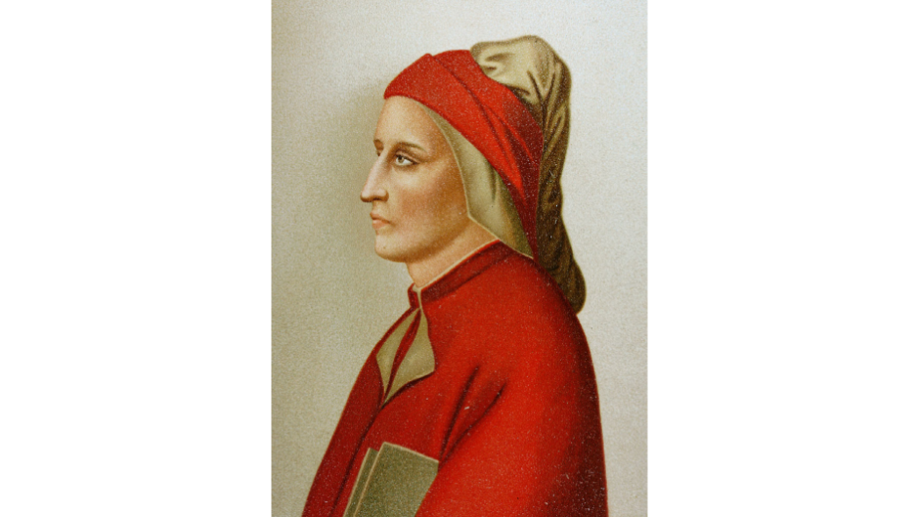
Dante blev født i 1265 i Firenze, der på den tid var en selvstændig bystat. Dantes familie havde midler, og sønnen kunne studere, men han blev snart inddraget i lokalpolitiske bataljer, som førte til, at han i 1302 blev dømt til landflygtighed. Foto: Nmg/Writer Pictures/Ritzau Scanpix.
Mens Dante Alighieri i 1321 boede i Ravenna, drog han på en diplomatisk mission til Venedig. Undervejs pådrog han sig en voldsom feber. Svækket skyndte han sig hjem, og den 14. september 1321 døde Italiens største digter. Han er tillige en international gigant, for som T.S. Eliot konstaterede, deler Dante og Shakespeare den litterære verden mellem sig. Der findes ingen tredje.
Dante blev født i 1265 i Firenze, der på den tid var en selvstændig bystat. Dantes familie havde midler, og sønnen kunne studere, men han blev snart inddraget i lokalpolitiske bataljer, som førte til, at han i 1302 blev dømt til landflygtighed, og han skulle aldrig siden vende tilbage til Firenze.
”Den guddommelige komedie”, som hele Dantes berømmelse hviler på, blev skrevet i landflygtighed.
I Verona behandlede den lokale fyrste ham hjerteligt, ind til fyrstens nar en dag blev overøst med komplimenter af hoffolkene. Den undrende fyrste spurgte Dante:

”Hvordan kan det mon være, at en åndfuld og lærd mand som dig ikke er lige så afholdt som denne hofnar?”
Svaret faldt prompte:
”Tja, enhver morer sig bedst med sine ligemænd.”
Det svar bekom ikke fyrsten, og Dante måtte søge sig et nyt sted at bo.
Komedien er et folkeligt værk
”Den guddommelige komedie” er også beretningen om et søgende menneske, som de første linjer i værket understreger:
”Midtvejs på vores vandring gennem livet / befandt jeg mig i mørke, dybe skove, / forvildet fra den vej jeg burde følge.”
Dante er hovedperson i en udviklingsroman, hvor han skal drage gennem Helvede og Skærsilden for at nå frem til Gud i Paradiset. Dantes værk er folkeligt, da han skrev på italiensk i stedet for på de lærdes sprog latin, men ”Den guddommelige komedie” er alligevel svær at læse, da den er en slags nøgleroman med en række personager, der var kendt i Dantes samtid på samme måde, som vor tids reality-stjerner, nyhedsoplæsere, skuespillere og politikere er det.
Og hvor mange af dem vil man huske om 100 år?
”Den guddommelige komedie” er blevet sammenlignet med katedralen i Milano, men værket minder egentlig mere om Roskilde Festivalen, hvor det jo også myldrer med kendte og ukendte, høj som lav.
Dante så pigen Beatrice første gang som otteårig, han blev bjergtaget af hende, men hun døde som ganske ung. I ”Den guddommelige komedie” er pigen blevet Dantes kyske ledestjerne på rejsen til Paradiset, som begynder langfredag i året 1300. I første omgang er det dog digteren Virgil, der ledsager Dante gennem Helvede og det meste af Skærsilden.
Der er ni kredse i Helvede, jo længere man bevæger sig ned, desto større syndere finder man. I den niende og sidste kreds finder vi den faldne engel Lucifer, der ville være som Gud. Lucifer har tre hoveder – en slags treenighed – men den hadets vind, der udgår fra Lucifer, får alt omkring til at visne og dø i modsætning til Vorherre, der får alt til at vokse og leve i kraft af sin nåde og barmhjertighed.

I den ottende kreds er Odysseus placeret. Dante har gestaltet Odysseus som en erobrer, der ubesindigt trodser alle grænser i sit videbegær.
”I blev ikke skabt som stumme bæster, / men til at søge dyd og kløgt og kundskab,” siger Odysseus kådt til sin mænd, og heri er han den totale modsætning til kirkefaderen Augustin, der netop bad Gud om at beskytte ham mod fristelsen til at søge kundskab for kundskabens egen skyld.
Odysseus modsætter sig imidlertid alle guddommelige ombud, og selvom han bliver straffet med skibbrud og en plads i Helvede, er der ingen fortrydelse at spore hos ham.
Dante er oprørt over Odysseus fandenivoldske attitude, men hvor kristen var Dante egentlig selv? Kristendommen forkynder, at vi skal tilgive vore fjender, men da han får øje på sin ærkefjende, sætter Dante en støvle på mandens hoved og træder ham endnu længere ned i skidtet. Denne mand skal i forvejen lide i al evighed, men Dante lader sig alligevel friste til at tilføje manden en ydmygelse af ren og skær hævntørst.
En anvisning til livets mening
Den franske filosof Voltaire sagde engang:
”I himlen vil vi forbavses over tre ting. Først over de mennesker, vi træffer der. Dernæst over dem, vi havde ventet at se, men ikke træffer. Og for det tredje over, at vi selv er kommet der!”
Dette er en ultrakort karakteristik af ”Den guddommelige komedie”, hvor adskillige højtstående gejstlige befinder sig i Helvede, og hvor Beatrice i Skærsilden må minde Dante om, at også han med sin ”vilje synded og vendte sin opmærksomhed mod andet”. Værket blev da også indledt med ordene om, at Dante havde forvildet sig bort fra den vej, han burde følge. Derfor er det ikke nogen selvfølgelighed, at Dante får adgang til de himmelske gemakker. Men Dante angrer og bliver renset, så han endelig kan betræde Paradiset.
Således skal man ikke tage fejl af, at ”Den guddommelige komedie” er en klar anvisning på, hvordan man skal leve sit liv for at komme i Paradiset. Når Dante kaldte sit værk ”Den guddommelige komedie”, henviste han til Aristoteles, der havde defineret en komedie som en genre, der begynder i smerte, men som ender i glæde. Titlen på Dantes værk skal minde læseren om, at livet i Guds rige er det egentlige mål med bogen.
Forfatteren til ”Den guddommelige komedie” hedder Dante, og det gør hovedpersonen i værket også. Det var Dantes sindrige måde at bekendtgøre, at vist handler historien om ham selv, men den handler egentlig lige så meget om læseren. Enhver af os kommer nemlig til at stå til regnskab for, hvad vi gjorde af godt og ondt i livet, mente Dante. Det betyder, at uden sans for kristendommens tale om skyld og ansvar bliver læsningen af ”Den guddommelige komedie” til en absurd oplevelse.
Dante Alighieri døde som en from kristen for 700 år siden og efterlod sig et værk, der fortsat minder os om, at vi bør omgås hinanden, som Paradisets beboere gør det: i tillid og med kærlighed.
Citater stammer fra Ole Meyers oversættelse af ”Den guddommelige komedie” (2000).

